Сочинение.
Моя семья.
Любовь – это чувство, которое невозможно описать. Любить можно Родину, родителей, животных, окружающий мир. Любовь может быть ко всему на свете.
В своём сочинении я хочу рассказать о своей семье. У нас большая и дружная семья. В ней есть сестрёнки и один братик. Сестёр зовут Галя, Доминика, Настя и Алина. Братика зовут Саша. Папа работает. Мама занимается по хозяйству. Мы все помогаем им. Нас мама приучает к труду. Всегда говорит, как правильно нужно делать. Я уже могу убраться в доме и присмотреть за младшими сестрёнками. Маме очень трудно делать все дела по дому одной. В доме у нас бывает очень шумно. Малыши бегают, прыгают и играют. Дом у нас маленький. Но я люблю такую свою семью. Мы благодарны маме за то, что она нас учит любить друг друга, уважать и заботиться друг о друге. У нас хорошая и дружная семья. Моя мечта помочь родителям купить большой дом. Мы будем приезжать к маме в гости и дружной семьёй сидеть за столом, пить чай и смеяться.
Я счастлива, что у меня есть такая семья!

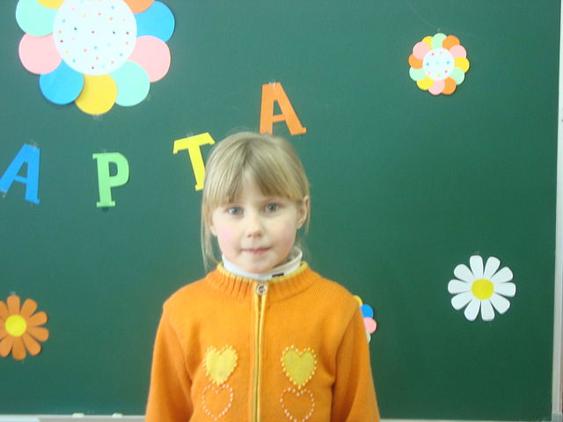

Герберсгаген Татьяна
2 «Б» класс
Возраст: 8лет
Дата рождения: 06.06.03 г.
Домашний адрес: ул. Новая
Октябрьская СОШ

